LISTA DE EXERCÍCIOS TEÓRICA DE PAA 2017.1

1. Temos a matriz: M200,5 = A200, 2 ✕ B2, 30 ✕ C30, 20 ✕ D20, 5

.

Ordem topológica: bottom-up

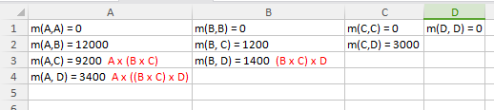

Ordem de multiplicação mínima: A x ((B x C) x D)

2)

Grafo inicial:

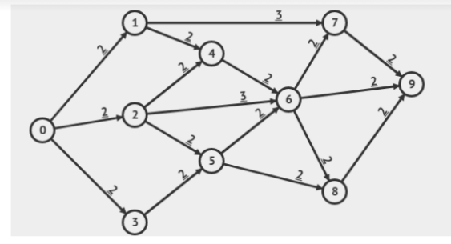

A bfs visita da origem até o destino, guardando o parente.

Depois, de trás pra frente, verifica-se qual é a aresta com menor capacidade residual.

Fluxo máximo atual : 0

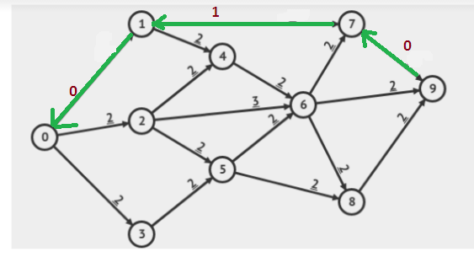

Fluxo máximo atual : 2

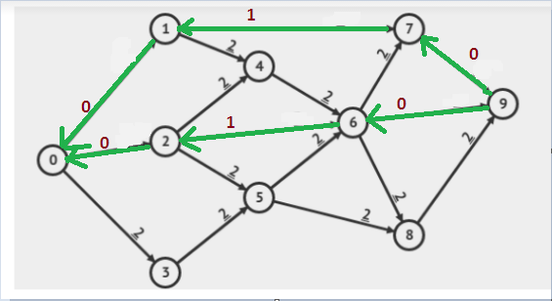

Fluxo máximo atual : 4

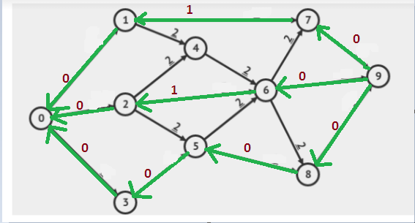

Fluxo máximo atual : 6

3)

Dado um subconjunto de t inteiros S = {x1, x2, x3,....} e um inteiro X,

Existe subconjunto S' contido em S, tal que a $∑$ xi $∈ S'$ = X?

Partition:

Dada um subconjunto de 3t inteiros S = {x1, x2, ...., x3t} com $∑$ xi = tX, e cada xi satisfazendo X/4 < xi < X/2, pode-se particionar o conjunto S em t grupos de tamanho 3 de modo que cada grupo some exatamente X.

Ex1.: S = {1, 2, 5, 7, 8, 10, 11}, X = 22

S = {22, 26, 26, 27, 28, 29, 29, 31, 33, 39, 40, 45, 47}

Ex2.:

S = {4, 10, 11, 12, 15}, X = 28

S = {26, 26, 27, 28, 29, 29, 31, 33, 38, 40, 45, 48}

4)

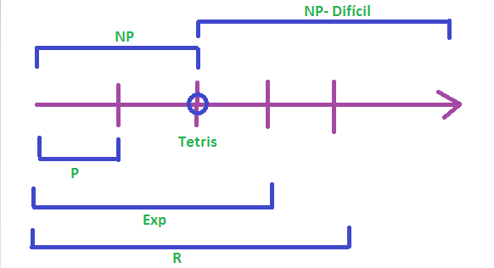

P (Polinomial) : Conjunto de problemas que podem ser resolvidos em tempo polinomial, sendo a maioria dos problemas contidos nesta classe;

Ex.: o cálculo do máximo divisor comum

Exp (Exponencial) : Conjunto de problemas resolvidos em tempo exponencial, formalmente,;

Ex.: quem irá ganhar num jogo de xadrez n x n

R (Recursive) : Conjunto de problemas resolvidos em tempo finito;

Ex.:

NP (Non-deterministic Polynomial) : classe de modelo teórico, pode ser executado em tempo polinomial dependendo da escolha, sendo que a escolha retornará sim ou não para dizer se é a melhor;

Ex.: O problema do isomorfismo de grafos, que é determinar se dois grafos podem ser desenhados de forma idêntica;

NP-Difícil : Conjunto de problemas que são tão difíceis quanto qualquer problema NP;

Ex.: O problema da decisão da soma de subconjuntos: dado um conjunto de números inteiros, pode algum subconjunto não-vazio deste somar zero?Isso é uma questão de sim/não.